**PHỤ LỤC**

**Hướng dẫn sử dụng:**

Ứng dụng gồm các chức năng:

* Đọc dữ liệu đầu vào từ file excel, file excel được chọn để xử lý không được mở khi chương trình đang chạy nếu không sẽ xảy ra lỗi.
* Phân cụm với thuật toán K-Means : chọn các môn và số cụm cần phân cụm (người dùng tự qui định).

*Lưu ý:*

* Số cụm nhập phải là số và lớn hơn 0.
* Khi chọn các môn học, phải chọn các môn có trong tập tin Excel.

Ứng dụng sử dụng công cụ Visual Studio, excel

**Cách cài đặt Visual Studio 2017:**

***Yêu cầu cấu hình:***

* Windows 7 SP1 trở lên.
* CPU: 1.8 GHz or faster processor. Dual-core hoặc cao hơn càng tốt.
* RAM: 2 GB hoặc cao hơn
* Hard disk space: 1GB ==> 40GB tùy thuộc vào số tính nặng bạn cài đặt.

***Để tải Visual Studio 2017:***  
Bước 1: Vào trang này <https://www.visualstudio.com/downloads/>

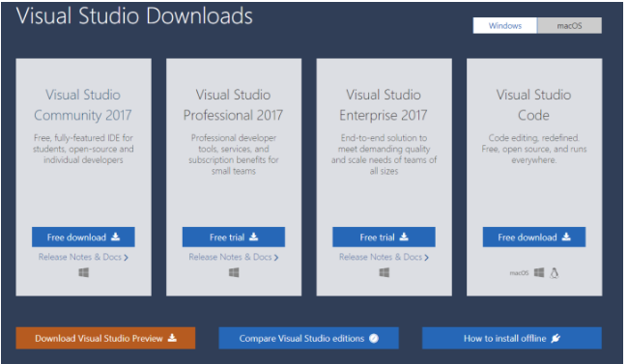

Bạn chọn bản Community rồi nhấn Free download.

Bước 2: Download xong thì vào thư mục **Download** chạy file vs_Community.exe  
Bước 3: Nếu nó hiện 3 tuỳ chọn: **VS Community 2017**, **VS Professional 2017** hay **VS Enterprise 2017** thì chọn bản **Community**vìđây là bản miễn phí, 2 bản kia có phí.  
Bước 4: Chọn tính năng bạn muốn cài (.NET Framework, Visual C++, C++ for Linux, .NET Core,…) sau đó nhấn **Install.**

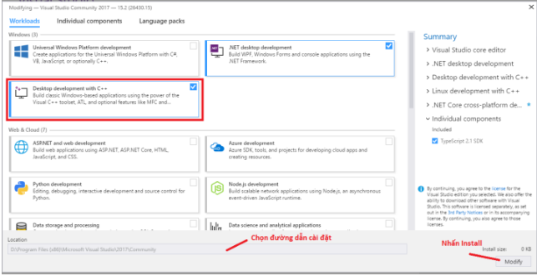

Bước 5: Vì bộ cài của VS khá lớn nên sẽ hơi tốn thời gian. Sau khi bạn chờ cài đặt xong. Nhấn **Launch.**

